Jarní hraní + příprava k zápisu do ZŠ
offline distanční výuka 19 – 23. 4. 2021
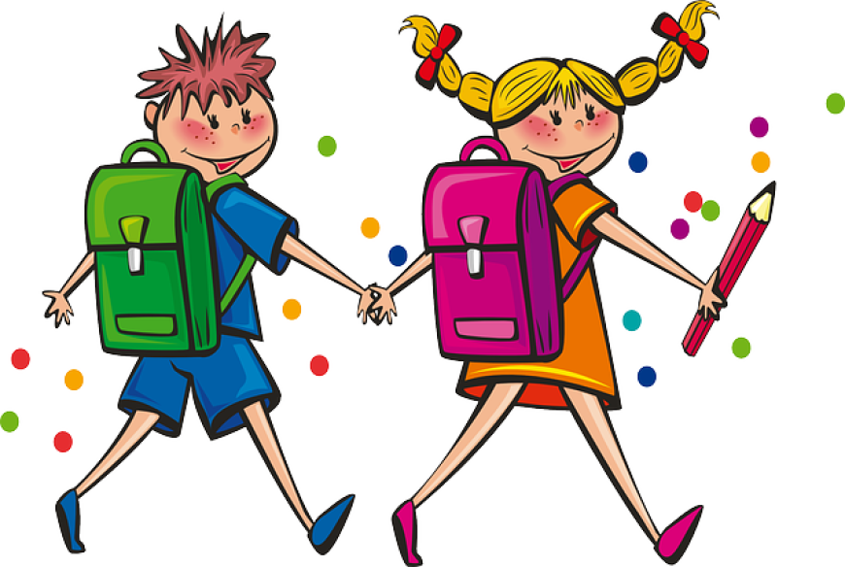

Už se těšíš do školy? Nakresli nám svou školní tašku, nebo pokud ještě tašku nemáš, tak nakresli takovou, jakou by sis přál/a

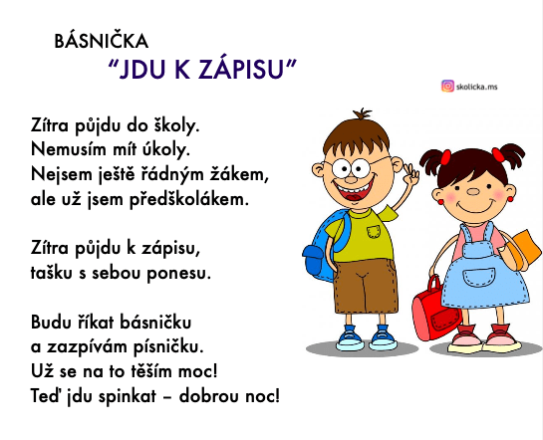
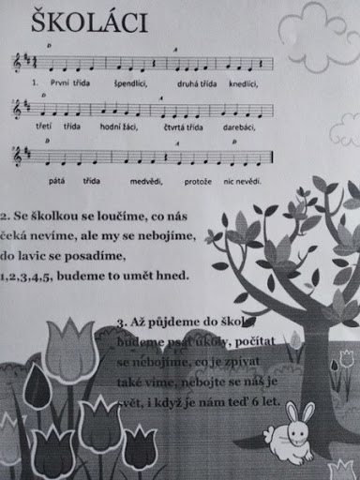

Přečtěte si spolu s dospělákem tento příběh. 1. Převyprávěj vlastními slovy o čem tento příběh je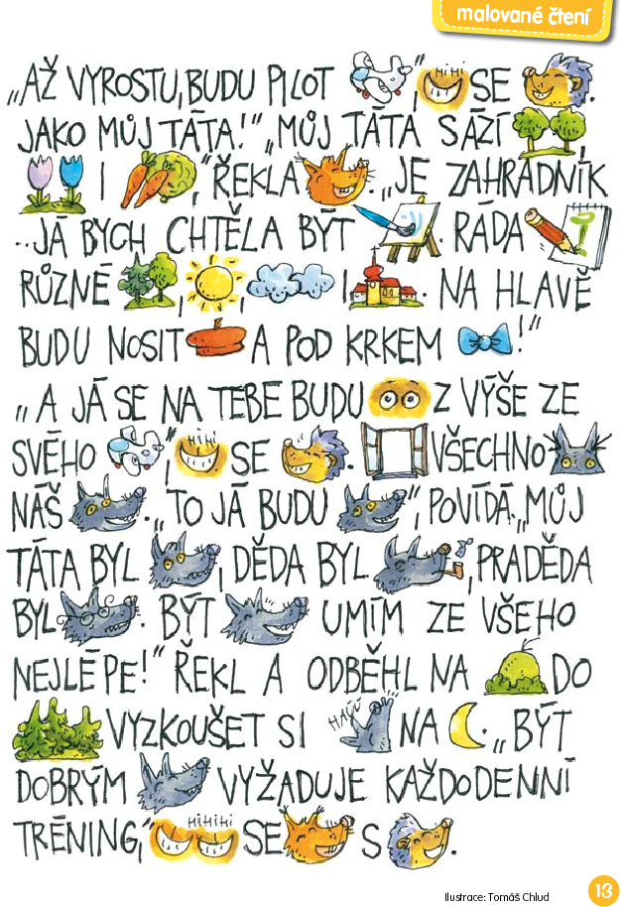
2. spočítej kolik je na obrázku vlčích hlav_________________________
3. spočítej kolik je na obrázku letadel____________________________
Spoj podle vzoru:

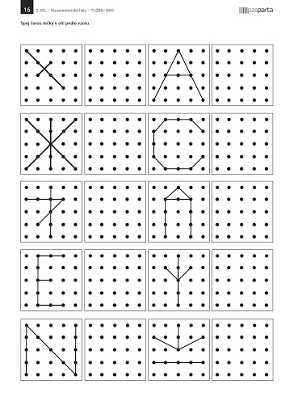
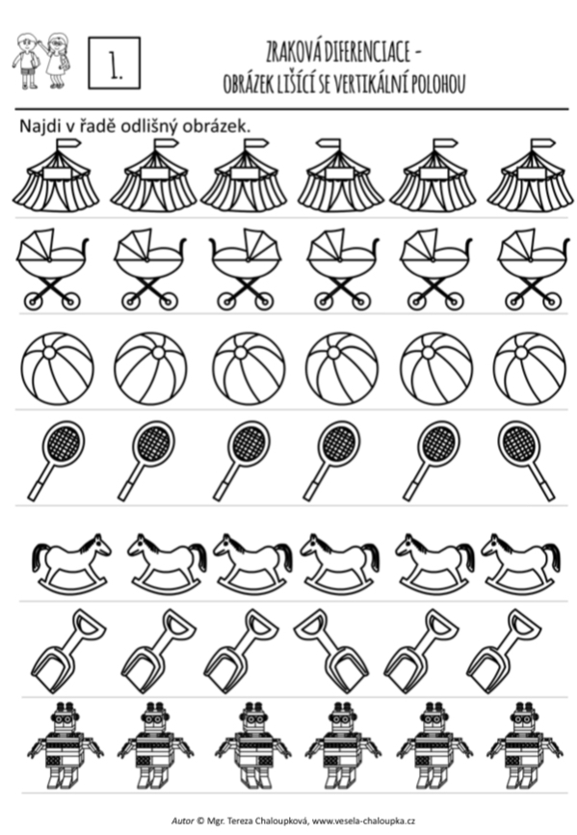
Procvičte : jak jdou po sobě dny v týdnu, roční období, svou adresu, podpis:

…………………………………………………………………………………………………………………………………….
Malá zkouška: zvedni pravou ruku, zvedni levou nohu, zakryj si pravé oko, chyť si pravé ucho, chyť si levé koleno……… no a po rozcvičce se pořádně podívej na tento obrázek. Škrtni zvířátka, která jdou doleva. Nepospíchej, buď pozorný/á
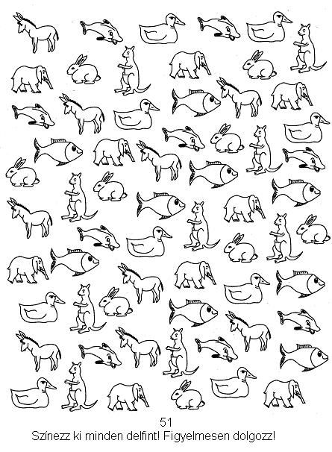
Pozor
Spočítej kolik je na posledním řádku slonů __________znázorni šipkou jakým jsou směrem
Spočítej kolik je na prvním řádku oslíků____________ Znázorni šipkou jakým jde směrem
Spočítej kolik je na obrázku kapříků a zapiš____________

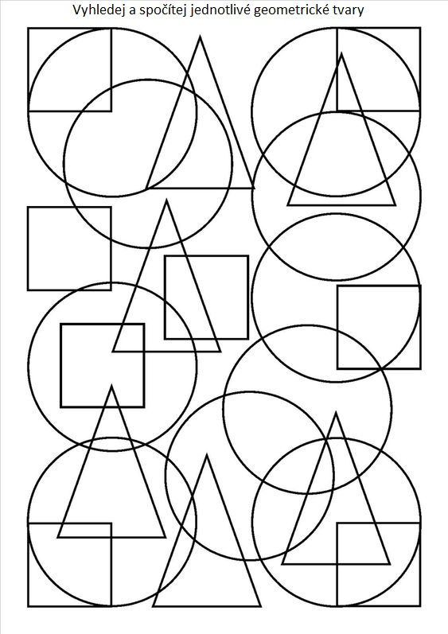
Kolik je na obrázku čtverců _______________ Kolik je na obrázku trojúhelníků_____________
Kolik je na obrázku obdélníků ___________ Kolik je na obrázku kruhů______________
Nakresli geom. tvar který na obrázku chyběl:

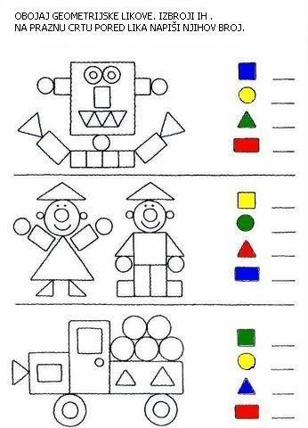

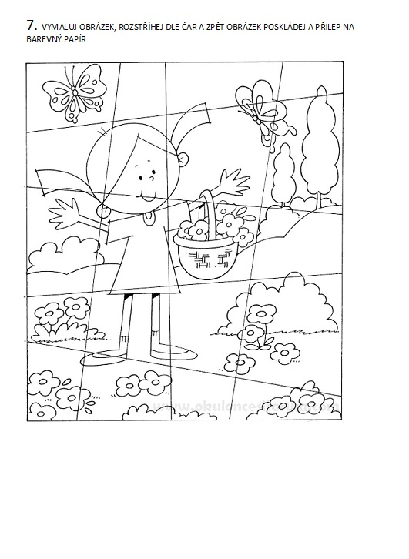

Náměty na jarní tvoření:
